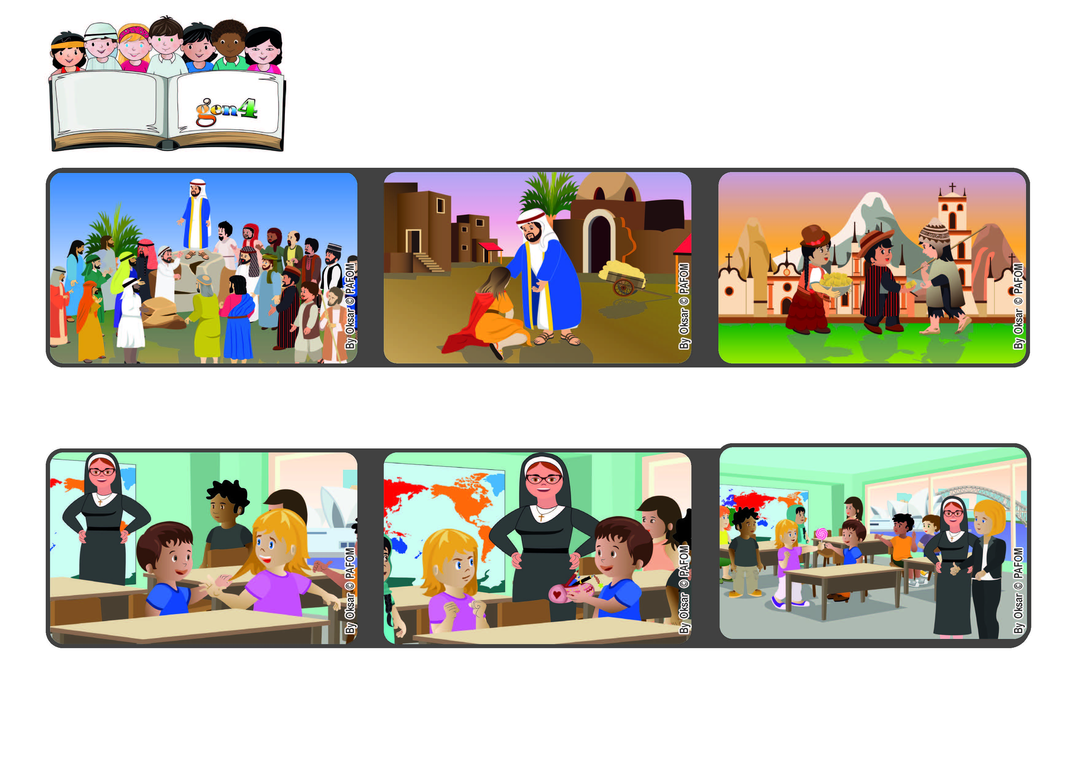

**Parole de Vie**

**Novembre 2022**

**Ayons un regard d'amour envers chacun**

**« Heureux les miséricordieux, car ils obtiendront miséricorde ! »(Matthieu 5,7).**

**Jésus explique alors qu'on ne peut pas aimer Dieu si on n'aime pas son prochain. Nous devons bien nous comporter avec tout le monde, même avec nos ennemis ; pour nous aider, il donne quelques conseils.**

**Jazmin, d'Australie, nous raconte : « À l'école, je fais chaque jour une expérience de pardon. Je suis assise sur le même banc que Lorenzo et il me fait toujours des blagues.**

**Une fois, il m'a volé ma trousse ! J'ai vraiment dû lutter avec moi-même. J'étais en colère contre lui mais ensuite je me suis souvenue que Jésus a demandé d'aimer même ses ennemis ; alors je lui ai pardonné.**

**Un autre jour, la maîtresse de Jazmin, une religieuse, dit à sa maman : « Vous avez un petit ange à la maison. Jazmin m'aide très souvent à recommencer à aimer, elle a tellement de patience avec Lorenzo ! ».**

**Par ses recommandations, notamment celle d'être miséricordieux, Jésus nous aide à aimer Dieu et tout le monde concrètement et gratuitement.**

**Après avoir choisi les 12 apôtres, Jésus descend de la montagne ; il s'arrête là où de nombreuses personnes, venues de partout pour l'écouter, se sont rassemblées.**

**"© PAFOM, Dessins et texte sous la direction du Centre Gen4”**

**Les gen4 sont les enfants du Mouvement des Focolari dont Chiara Lubich est la fondatrice.**